**EXERCÍCIO 6**

1. Visualize a página *web* gerada pelo arquivo que você gravou em seu computador.
2. Agora abra o documento Exerc5.html pelo Bloco de Notas e salve-o com o nome de Exerc6.html.
3. Como título, deixe o seguinte texto: EXERC6 – Combinando *tags*.
4. Deixe cada link com uma cor diferente, utilizando os códigos da tabela da tela 18, módulo 4.

1. Visualize novamente a página e veja se os *links* ficaram semelhantes à imagem abaixo.

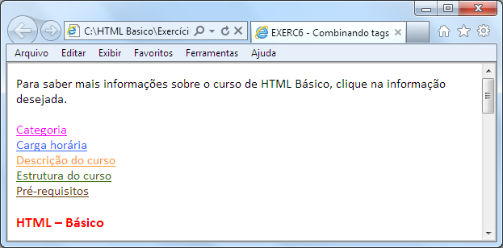

Caso haja alguma divergência da imagem acima com sua página *web*, faça as alterações necessárias, salve o documento e atualize a página.

O código que gerou este resultado, estará disponível em uma pasta chamada **Exercícios** na penúltima tela do curso.